платформенные тележки
e-mail: 6426659@mail.ru +7 (495) 236-73-96 доб.1

Завод бытовых и строительных изделий

Цены указаны со скидками, по акции с 14.10.2022 по 31.12.2022.
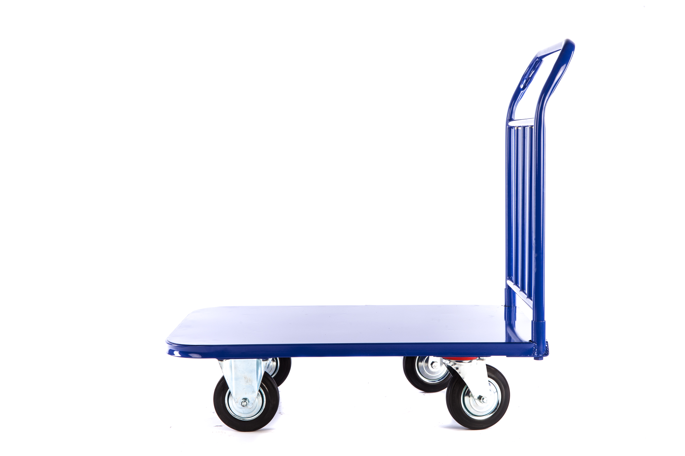
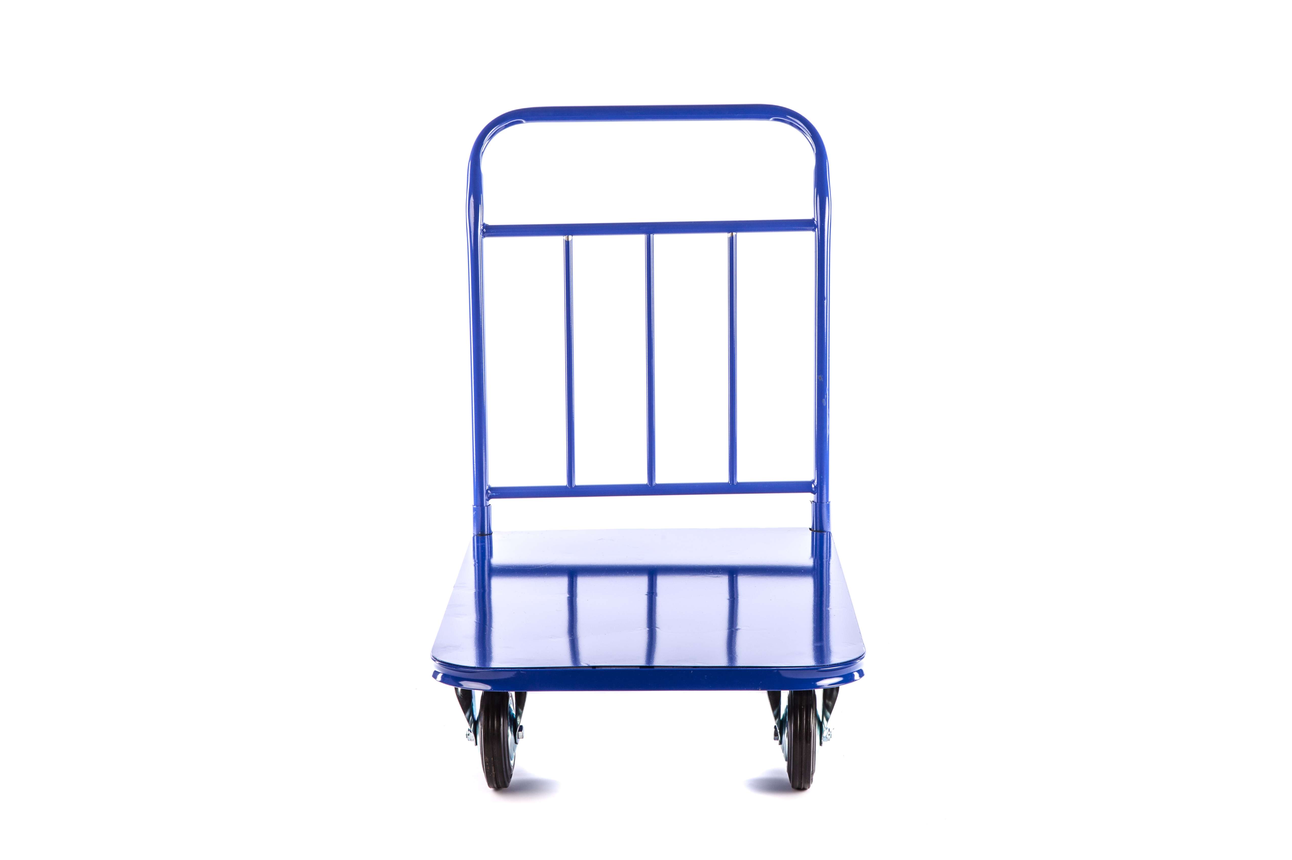
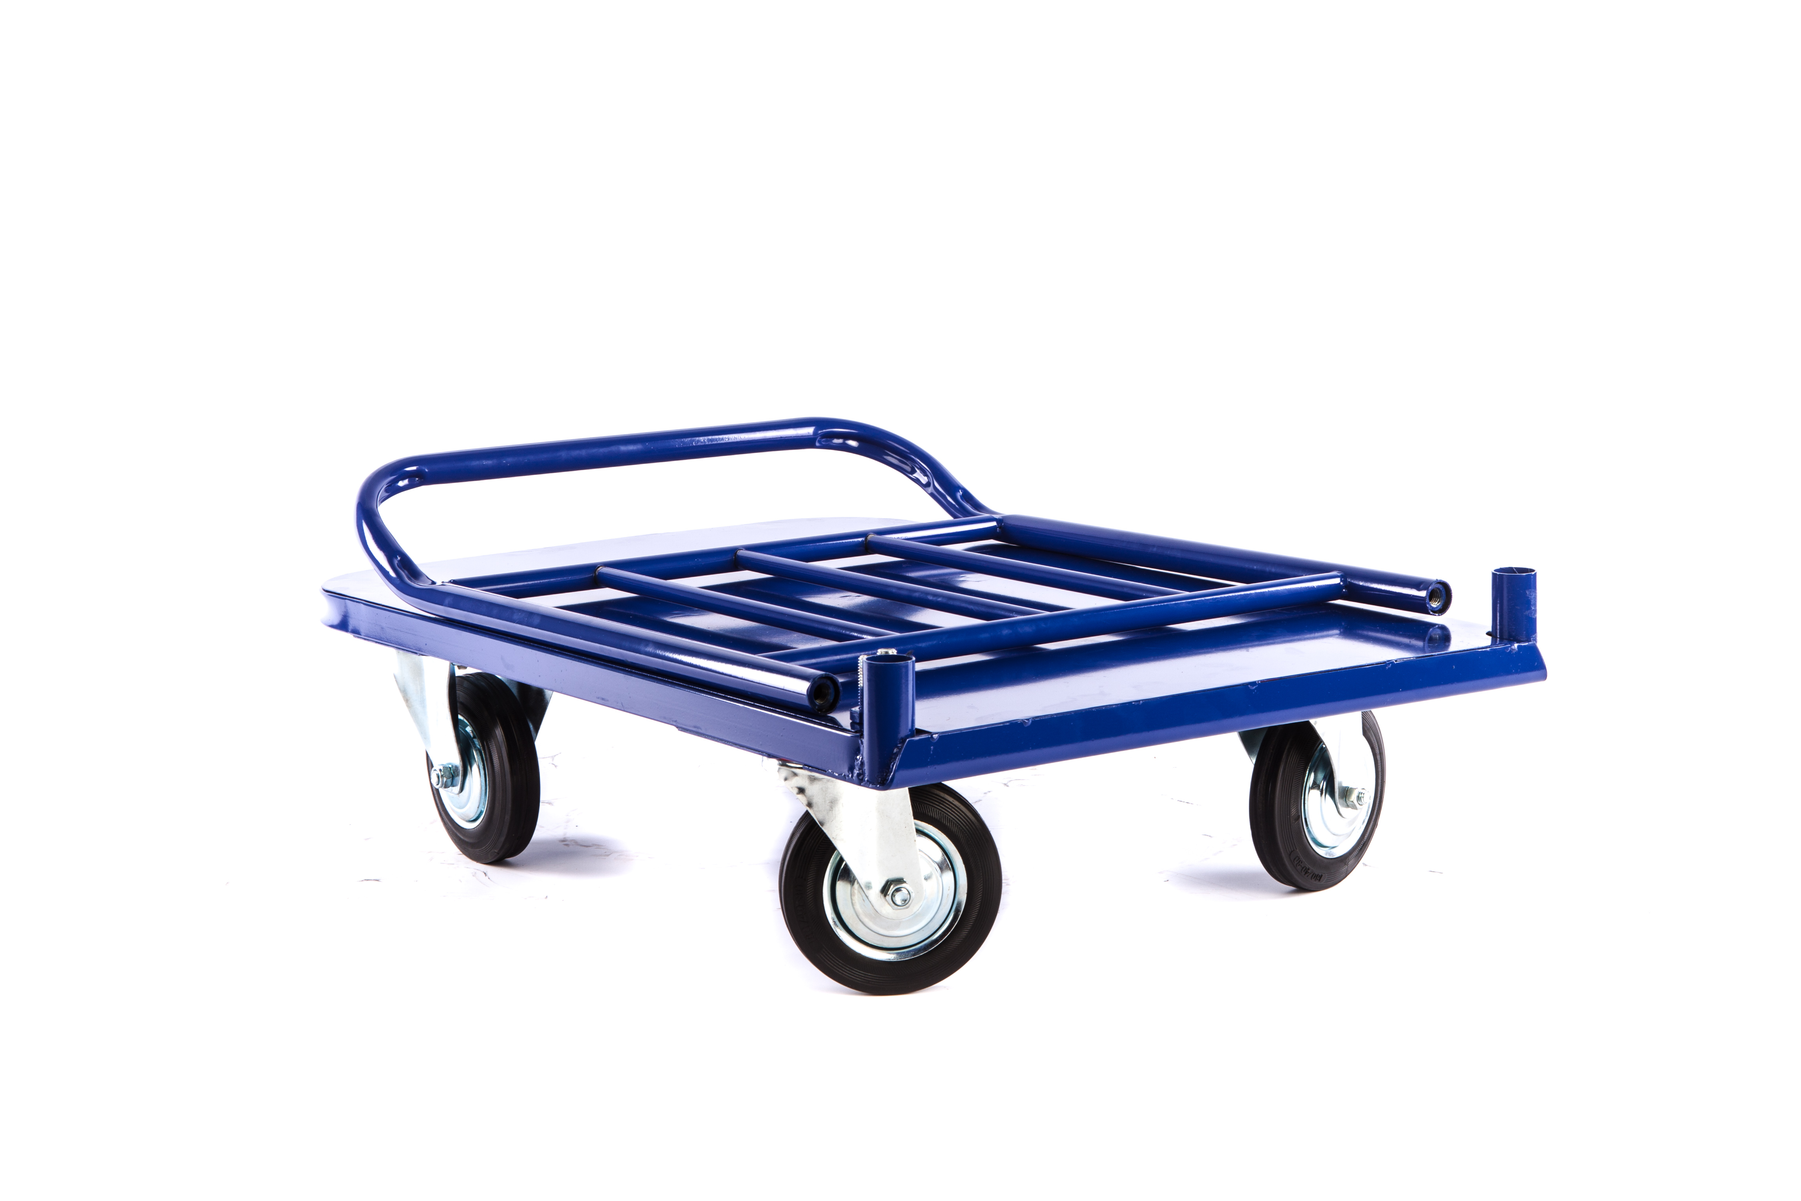
Тележка платформенная ТПЛ
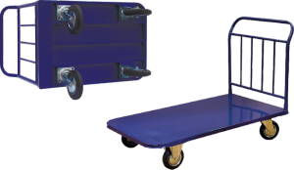

Платформенные тележки с двумя ручками, в продаже в комплектации: платформа без колес / с колесами.
Платформа без колес | Тележка платформенная с колесами диаметром:
 | 125 мм | 160 мм | 200 мм | 250 мм
Платформенная тележка с листом 500 х 1000 мм
ПЛ 5х10-1Р без бортов 1 ручка
4 700 |  | 6 190 | 6 570 | 7 840
Платформенная тележка 500 х 800 ПЛ 5х8-1Р
4 400 | 5650 | 5 890 | 6 270 | 7 540
Платформенная тележка 600 х 1000 ПЛ 6х10-1Р
5 000 |  | 6 490 | 6 870 | 8 140
Платформенная тележка 600 х 1200 ПЛ 6х12-1Р
5 530 |  | 7 020 | 7 400 | 8 670
Платформенная тележка 600 х 900 ПЛ 6х9-1Р
4 600 | 5850 | 6 090 | 6 470 | 7 740
Платформенная тележка 700 х 1000 ПЛ 7х10-1Р
5 683 |  | 7 173 | 7 553 | 8 823
Платформенная тележка 700 х 1200 ПЛ 7х12-1Р
5 938 |  | 7 428 | 7 808 | 9 078
Платформенная тележка 800 х 1200 ПЛ 8х12-1Р
6 346 |  | 7 836 | 8 216 | 9 486
Платформенная тележка 800 х 1400 ПЛ 8х14-1Р
7 468 |  | 8 958 | 9 338 | 10 608
Платформенная тележка 900х1800 ПЛ 9х18-1Р
7 876 |  | 9 366 | 9 746 | 11 016
Звоните!
Цены на платформенные тележки с бортами — со скидками, по акции с 14.10.2022 по 31.12.2022.
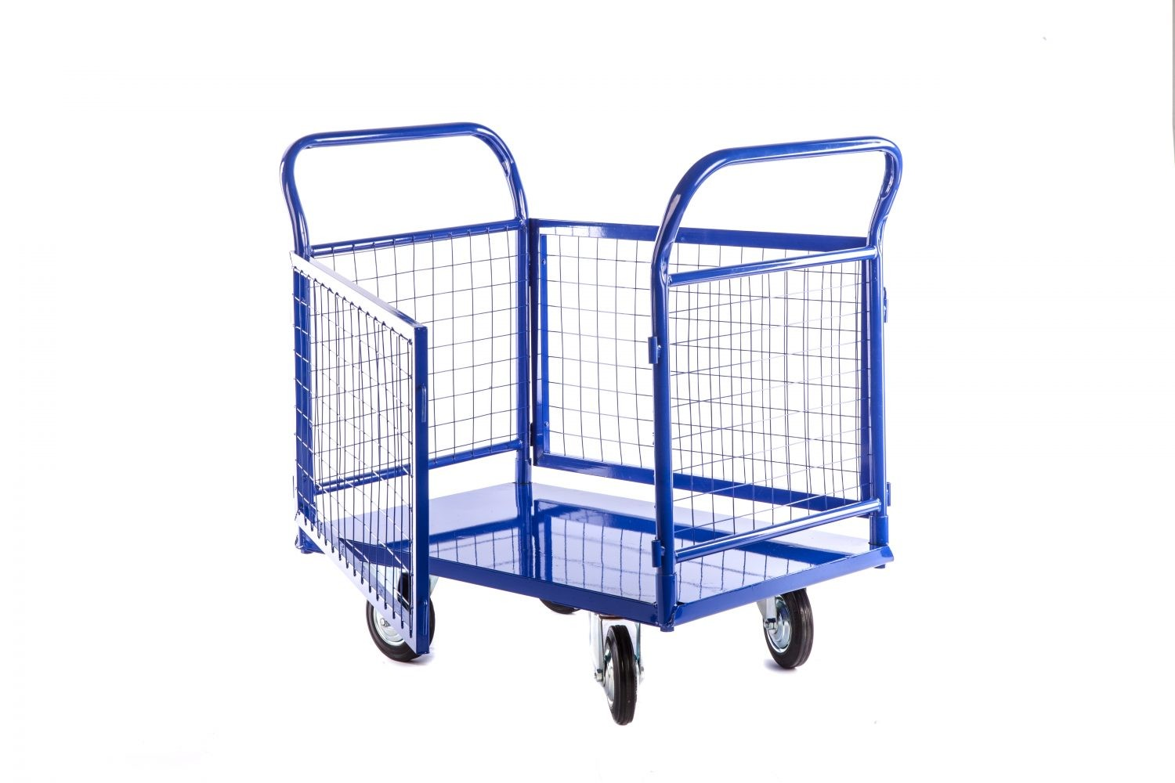
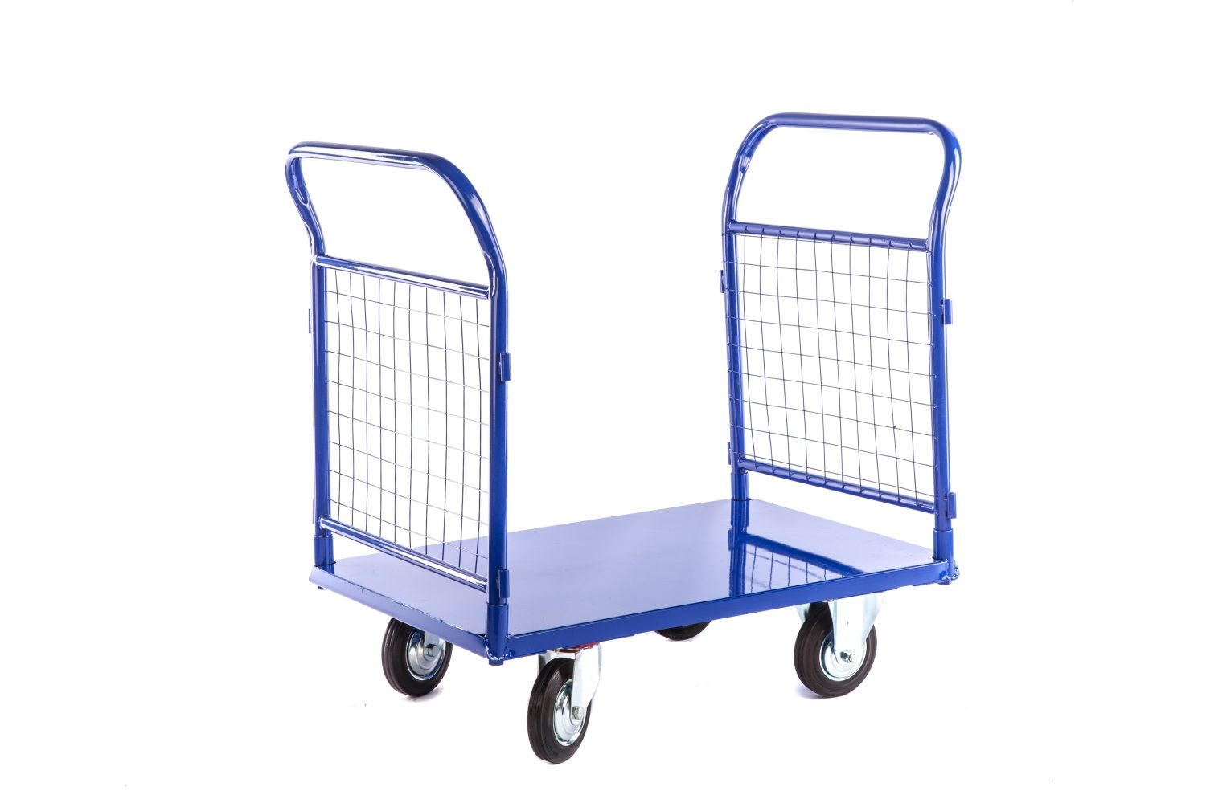
Тележка платформенная с сетчатыми бортами
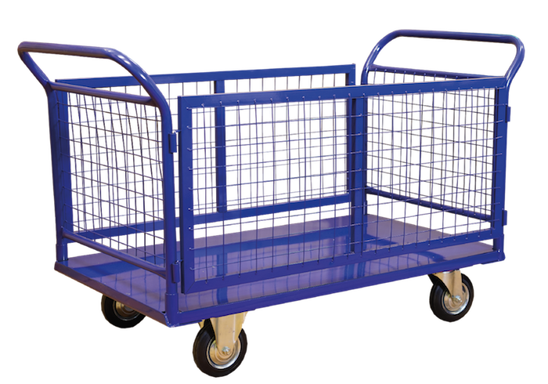

Платформенные тележки с раскрывающимися сетчатыми бортами, с двумя ручками, складные, в продаже в комплектации: без колес / с колесами.
Платформа без колес | Тележка платформенная с бортами,  с колесами диаметром:
 | 125 мм | 160 мм | 200 мм | 250 мм
Платформенная тележка с листом 500 х 1000 мм
ПЛ 5х10-2Р без бортов 1 ручка
7 715 |  | 9 205 | 9 585 | 10 855
Платформенная тележка 500 х 800 ПЛ 5х8-1Р
7 400 |  | 8 890 | 9 270 | 10 540
Платформенная тележка 600 х 1000 ПЛ 6х10-1Р
8 225 |  | 9 715 | 10 095 | 11 365
Платформенная тележка 600 х 1200 ПЛ 6х12-1Р
8 429 |  | 9 919 | 10 299 | 11 569
Платформенная тележка 600 х 900 ПЛ 6х9-1Р
7 919 |  | 9 409 | 9 789 | 11 059
Платформенная тележка 700 х 1000 ПЛ 7х10-1Р
8 197 |  | 9 687 | 10 067 | 11 337
Платформенная тележка 700 х 1200 ПЛ 7х12-1Р
8 531 |  | 10 021 | 10 401 | 11 671
Платформенная тележка 800 х 1200 ПЛ 8х12-1Р
9 551 |  | 11 041 | 11 421 | 12 691
Платформенная тележка 800 х 1400 ПЛ 8х14-1Р
11 300 |  | 12 790 | 13 170 | 14 440
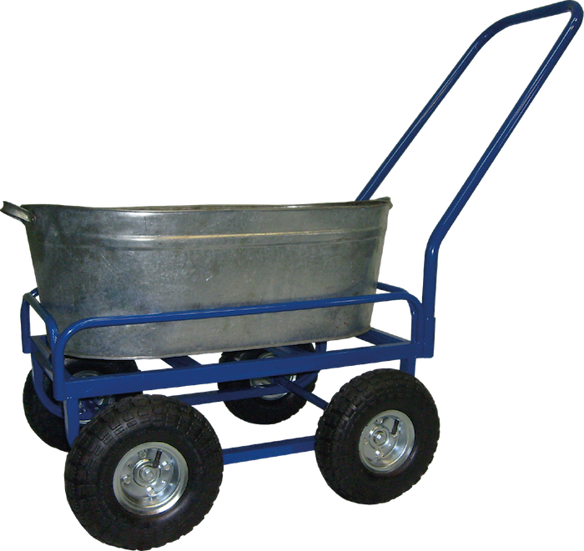
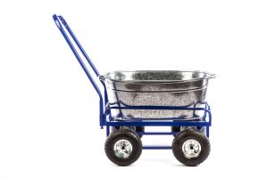
Тележка дворника с бортами

Тележки дворника с одной ручкой, с поворотными/ неповоротными колесами — литыми / пневмоколесами.
По желанию, комплектуется корытом (ванной).
Тележка дворника 700 х 865 х 400 мм. Без колес — 2366 рубля.
Цены на тележки дворника с колесами — по запросу.
Тележка дворника 700 х 865 х 400 мм, с литыми колесами ø 200мм х 2 шт., ø 160 мм х 2 шт.
Тележка дворника 700 х 865 х 400 мм, с литыми колесами ø 250мм х 2 шт., ø 200 мм х 2 шт.
Тележка дворника 700 х 865 х 400 мм, с пневмоколесами ø 250мм х 2 шт. и литые ø 200 мм х 2 шт.
Звоните!
OOO «ЗБСИ». Завод бытовых и строительных изделий. 2022. www.zbsi.ru +7 (495) 236-73-96 доб.1

